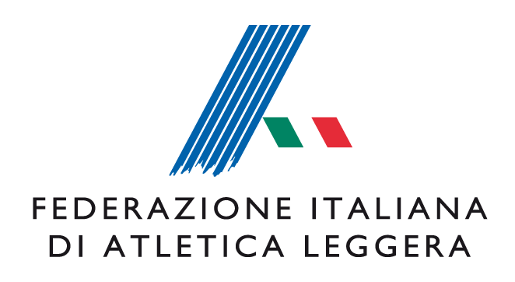
FORMAZIONE DIRIGENTI
Una road map per crescere:
modelli di sviluppo per le società sportive

Bari 24 Novembre 2018 – Hotel Majesty

Scheda di adesione

La Società ______________________________
Iscrive a partecipare all’iniziativa le seguenti persone:

__________________________________________________

__________________________________________________

__________________________________________________

Da inviare a cr.puglia@fidal.it entro il 15/11/2018

